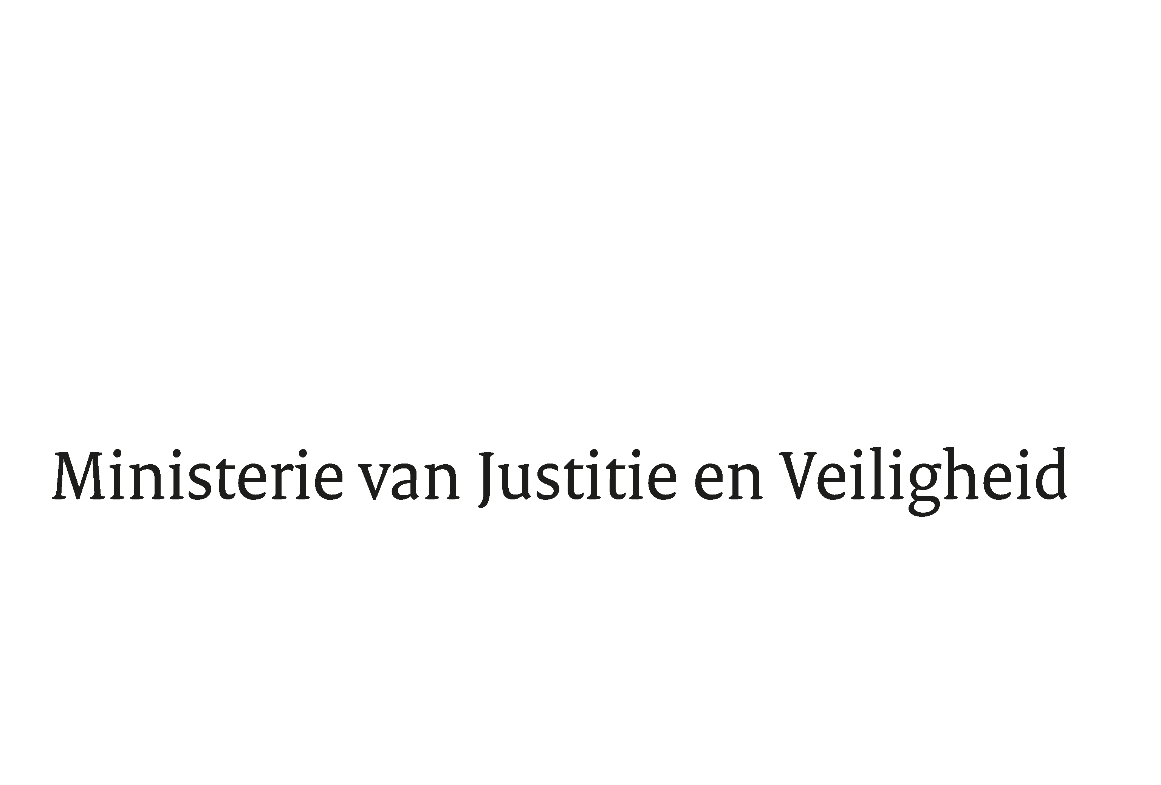

> Retouradres Postbus 20301 2500 EH Den Haag
Aan de Voorzitter van de Tweede Kamer
der Staten-Generaal
Postbus 20018
2500 EA DEN HAAG

Datum | 14 januari 2019
Onderwerp | Wijziging van de Wet wapens en munitie in verband met de Richtlijn (EU) 2017/853 van het Europees Parlement en de Raad van de Europese Unie van 17 mei 2017 tot wijziging van Richtlijn 91/477/EEG van de Raad inzake de controle op de verwerving en het voorhanden hebben van wapens (PbEU 2017, L 137/22) (34984)
Directie Wetgeving en Juridische Zaken
Sector Staats- en Bestuursrecht

Turfmarkt 147
2511 DP Den Haag
Postbus 20301
2500 EH Den Haag
www.rijksoverheid.nl/jenv

Ons kenmerk
2403237

Bij beantwoording de datum en ons kenmerk vermelden. Wilt u slechts één zaak in uw brief behandelen.

Hierbij bied ik u de nota naar aanleiding van het verslag inzake het bovenvermelde voorstel alsmede een nota van wijziging aan.

Met de nota naar aanleiding van het verslag wordt tevens voldaan aan het verzoek om een brief aangevraagd tijdens de Regeling van Werkzaamheden d.d. 2 oktober 2018 over het bericht ‘Kabinet wil van iedereen die wapenvergunning aanvraagt of verlengt voortaan ras of etnische afkomst vastleggen”.

De Minister van Justitie en Veiligheid,

Ferd Grapperhaus

